获取命令行 | 输入：git --version  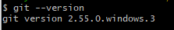
克隆仓库 | 输入：git clone XXX  XXX 输入github的URL。  复制不能用ctrl + V 的快捷键，需要用shift + insert快捷键。  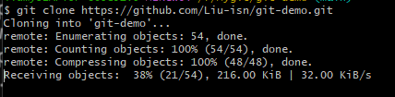
进入克隆后的文件夹 | 输入：cd 文件夹  进入到当前文件夹。  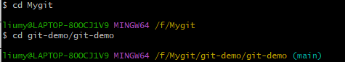  其他操作文件夹的命令：  pwd 查看当前所在文件夹（打印路径）  cd .. 返回上一级文件夹  ls 列出当前文件夹里面全部文件
Git status | 最重要的命令。但是在执行git status之前，需要先进入刚才的文件夹。  这个命令用来查看目前所在分支，状态。  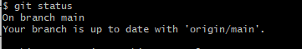
添加新文件 | 在工作区添加一个新文件之后，输入git status，显示有一个文件没有被管理，提示用git add 进行管理。  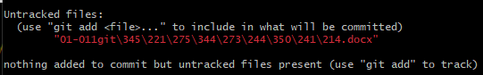  输入：git add 01-011git命令行.docx  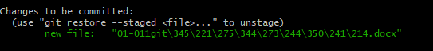  此时文件变成绿色的，表示进入了暂存区，等待commit。  输入：git commit -m”XXX”  XXX 表示提交信息。

